Kopiera delar av en beställning, Cosmic Bos för Klinisk fysiologi, Röntgen och Mammografi
OBS! När text kopieras i journalen är det alltid viktigt att kontrollera innehållet för att försäkra sig om att informationen som anges är korrekt och att inte fel information följer med av misstag.
Det går inte att kopiera hela beställningen men man kan kopiera texten i anamnesen och frågeställningen från en tidigare beställning till en ny beställning.

Hitta beställningen
Den tidigare beställningen kan man hitta via Beställningsstatus, Inkorg svar och patientöversikt genom att högerklicka på aktuell beställning. Det går också att gå via Osignerat och ovidimerat och knappen ”Beställning”. På detta sätt öppnas vyn Beställning radiologi och beställningen visas. Nedan visas hur man hittar beställningen från Beställningsstatus
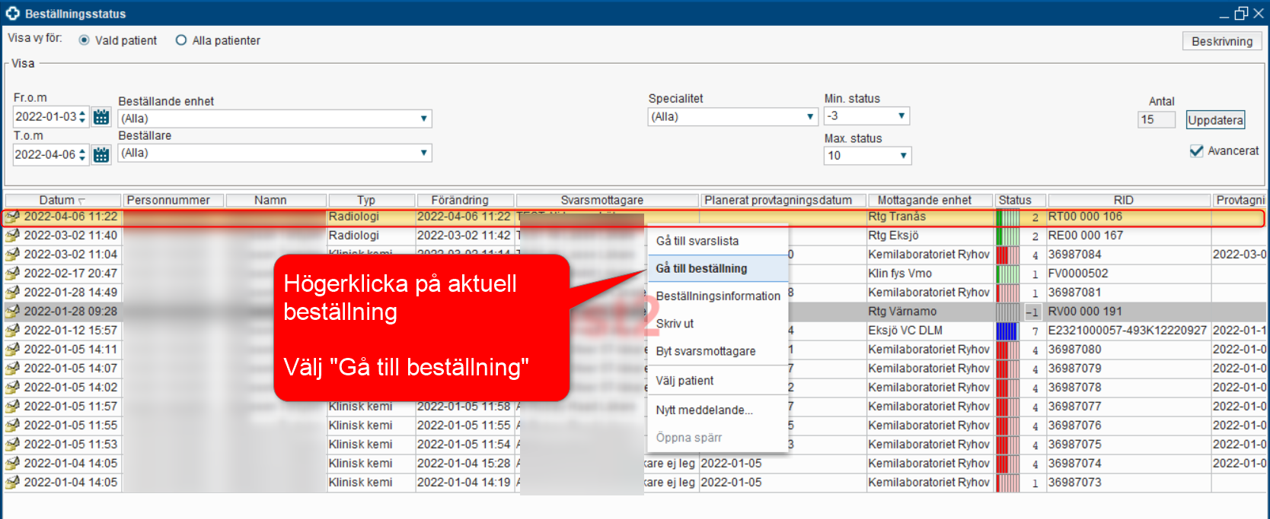
Bild 1: ”Gå till beställning” via vyn Beställningsstatus

Kopiera text
I vyn Beställning radiologi visas den beställning som tidigare valts. För att kopiera texten i anamnesen/frågeställning:
- Markera den text som ska kopieras
- Tryck på Ctrl+C
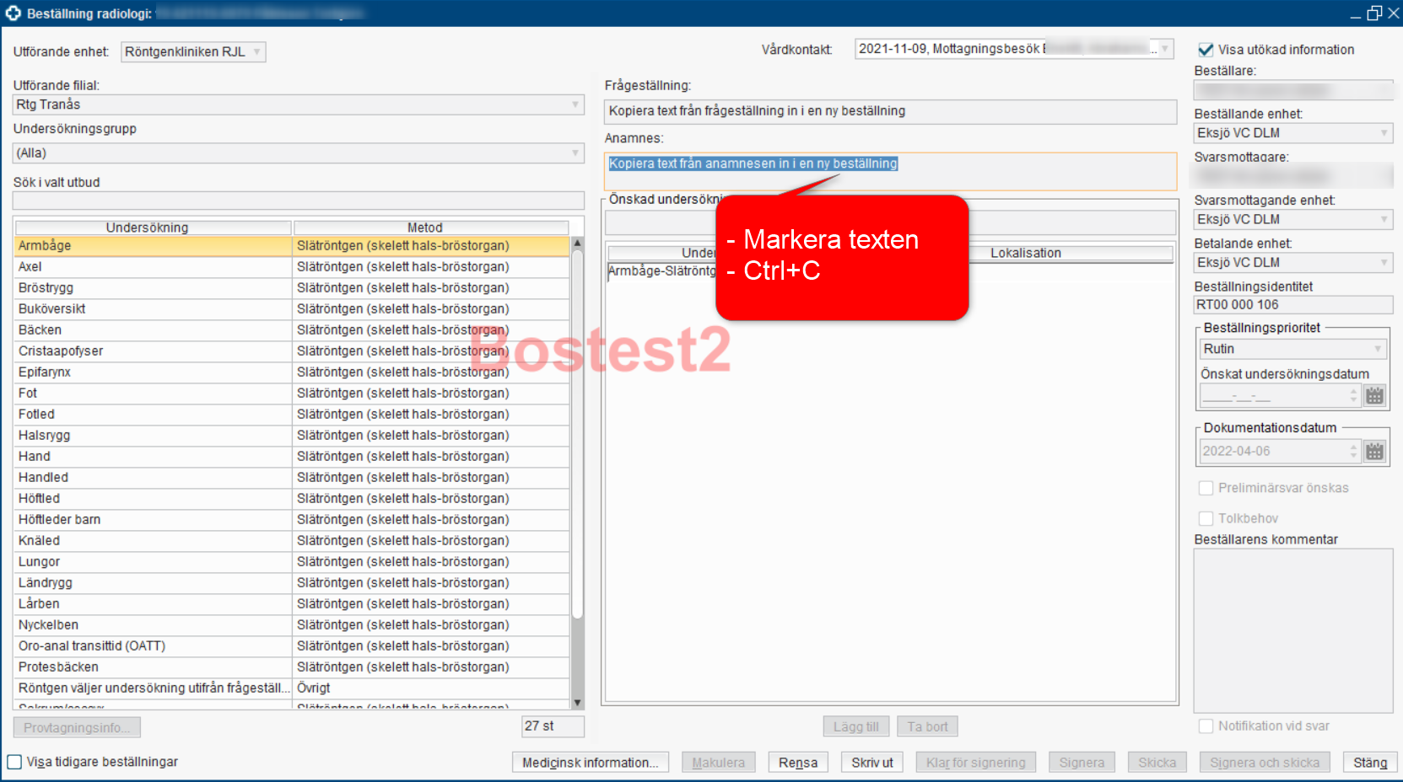
Bild 2: Kopiera text från en tidigare beställning i Beställning radiologi

Klistra in text
- Tryck på ”Rensa”-knappen eller öppna en beställning genom att trycka på Ctrl+Shift+E.
- Sätt markören i textrutan dit texten ska kopieras och tryck på Ctrl+V
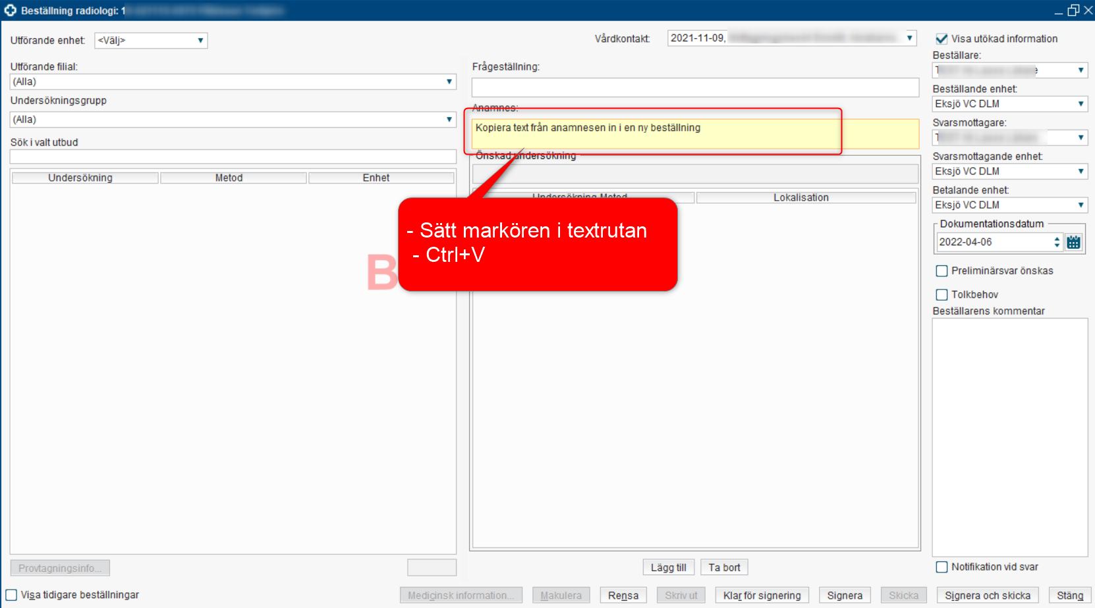
Bild 3: Klistra in text i en ny beställning i Beställning radiologi

